**Гармония**

**II курс**

**Специальность 53.02.06.Хоровое дирижирование**

**Урок№20**

**Тема. Дифференцированный зачет**

**1. Письменная зачетная работа**

1.Гармонизовать мелодию , используя пройденные гармонические средства:

Б.Алексеев «Задачи по гармонии»М., 1976г. Например, I вариант - №99, II вариант -100:

Условия заданий:

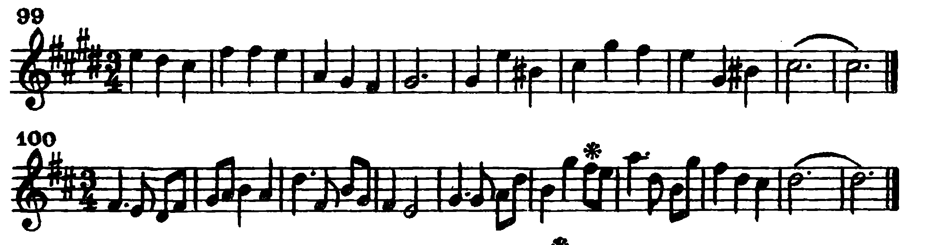

Письменную задачу прислать в день и час в соответствии с расписанием урока по гармонии.

**2**.**Домашнее задание:**

1. Повторить конспекты полугодия .Повторить пройденные темы по «Учебнику гармонии» И.Дубовского, С.Евсеева, И.Способина, В.Соколова,М.,(БМК) 1984г.
2. Подготовиться к ответу (тесты).

**1.Тесты :**

**Вар.1**

1. В К64 удваивается:

а) прима;

б) терция;

в) квинта.

2. При мелодическом соединении аккордов кварто-квинтового соотношения действует правило:

а) бас идет на секунду вверх, остальные голоса - параллельно басу;

б) бас идет на ближайший интервал, остальные голоса - в противодвижении басу;

в) бас идет на квинту вниз, остальные голоса - в противодвижении басу.

3. Укажите квартсекстаккорд в проходящем обороте:

а)T6 – D43 – T53;

б) S53 – T64 – S6;

в) D53 – T64 – D53;

г) S6 – II43 – К64.

4. Как называется оборот, где квартсекстаккорд берется на слабом времени между трезвучием и его повторением?

а) вспомогательный;

б) проходящий;

в) кадансовый;

г) полный функциональный.

5. Какие обращения II7 называются предкаденционными?

а) II65, II2;

б) II43, II2;

в) II65, II43.

6. Какой тон удваивается в VI53 после D7?

а) терция;

б) квинта;

в) прима;

г) септима.

7. Выберите последовательность аккордов, где выражено движение от слабой к сильной субдоминанте:

а) VI53, II53, IV53;

б) II53, IV53, VI53;

в) VI53, IV53, II53;

г) IV53, II53, VI53 .

8. В каком обращении D7 при разрешении в тонику возможно использовать двойные скачки?

а) D65;

б) D43;

в) D2.

9. Где чаще используется D7 в периоде?

а) в начале;

Б) в серединном кадансе;

В) в заключительном кадансе.

10. Какие трезвучия бифункциональны?

а) VII53, II53;

б) III53, IV53;

в) VI53, III53;

г) VI53, VII53.

**Вар.II**

1. После каких аккордов может быть приготовленной септима в D7?

а) Т53 и Т6;

б) D53 и D6;

в) S53 и S6;

г) К64.

2. После каких аккордов может быть проходящей септима в D7?

а) Т53 и Т6;

Б) S53 и S6;

В)II7.

3. Какой вид D7 используется после S53?

а) полный;

б) смешанный;

в) неполный;

г) широкий.

4. Какие тоны могут быть удвоены в секстаккордах главных трезвучий лада?

а) прима, терция;

б) терция, квинта;

в) прима, квинта.

5. В каком перемещении трезвучия бас и тенор остаются на месте, альт и сопрано взаимообращаются?

а) прямом;

б) косвенном;

в) противоположном.

6. Выберите правильную гармонизацию по f moll:

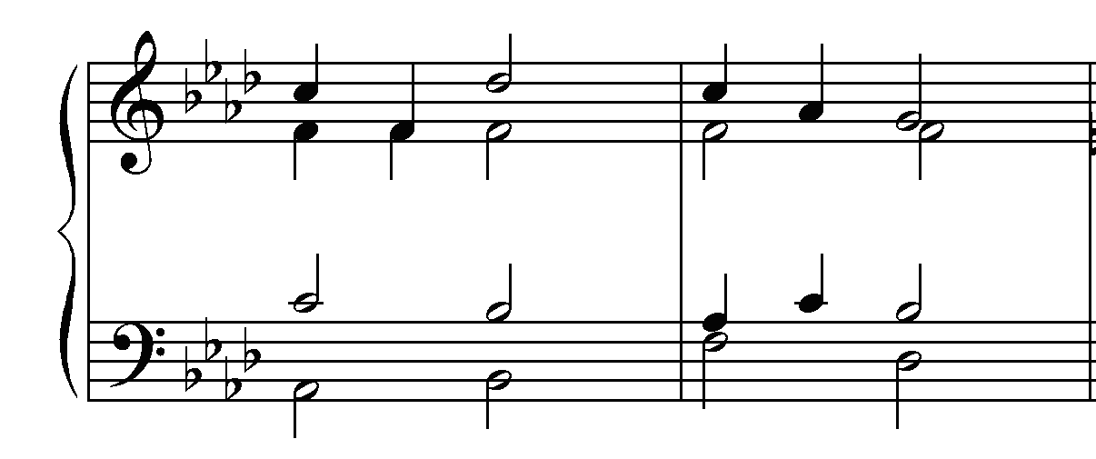

а) t53 – D6 – s53, t53 – D6 – s6;

б) t6 - t6 – s6, t6 - t6 – D6;

в) t53 - t53 – s53, t53 - t53 –II43;

г) t6 - t6 – s53, t53 – t53 –II43.

7. Куда должна идти септима D7при разрешении в Т53?

а) вверх;

б) вниз;

в) остаться на месте в одном и том же голосе.

8. Какой вид D7 используется после II7?

а) полный;

б) смешанный;

в) неполный;

г) широкий.

9. Где применяется II2?

а) в начале и в конце периода во вспомогательных оборотах;

б) в середине периода в каденции;

в) в середине периода в проходящих оборотах;

г) в прерванном обороте.

10. Укажите гармонический оборот, в котором допускается восходящее движение септимы в обращениях D7:

а) D7 – T53 – D65;

б) Т53 - D43 – Т6;

в) Т53 - D64 – Т6;

г) D2 – Т6 - D43.

**Вариант III**

1. Как называется перемещение трезвучия, в котором бас и тенор остаются на месте, а сопрано и тенор взаимообращаются относительно альта:

а) прямое;

б) косвенное;

в) противоположное.

2. Выберите правильное размещение звуков до диез минорного квартсекстаккорда в его широком расположении и мелодическом положении терции (порядок от баса):

а) Gis-gis-cis¹-e²;

б) gis-cis¹-cis²- e²;

в) gis- cis¹- gis¹- e²;

г) gis- cis¹-e¹-e².

3. Каким аккордом не может приготавливаться II7?

а) Т6;

б) D53;

в) S6;

г) VI53.

4. Как называется явление, выделенное в нотном фрагменте пунктирной линией?

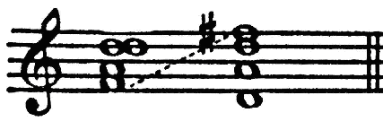

а) альтерация;

б) переченье;

в скачок;

г) перемещение.

5. Выберите правильный вариант гармонической последовательности данного фрагмента:

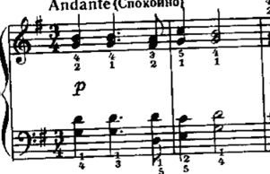

а) T53 – D6 – S53 – T6;

б) T53 – D53 – S6 – T53;

в) T53 – D6 – S6 – T53;

г) T6 - D6 – S6 – T53.

6. Найдите переченье в следующих гармонических оборотах Фа мажора:

а) d–b–f¹-b¹ - des-b-f¹–b¹;

б) d–b–f¹–b¹ – b- b¹f¹–des²;

в) d–b–f¹–b¹ - d–b-b¹- f².

7. Каким по фонизму становится II53 в гармоническом мажоре?

а) минорным;

б) уменьшенным;

в) увеличенным;

г) мажорным.

8. Какой аккорд не употребляется в гармоническом мажоре?

а) S6;

б) II6;

в) II53.

9. Укажите номер такта, в котором проходящим является VI64:

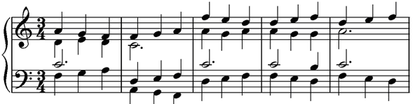

а) 1;

б) 2;

в) 3;

г) 4;

д) 5.

10. Укажите такт, который бы соответствовал данной гармонизации:

II65 - T6 - D43

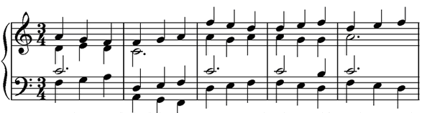

а) 1;

б) 2;

в) 3;

г) 4;

д) 5.

**Вар4.**

1. Укажите такт, который бы соответствовал данной гармонизации:

II65 - t64 – s6 :

1т. 2т. 3т. 4т.



а) 1;

б) 2;

в) 3;

г) 4;

2. Каким аккордом не может приготавливаться II4/3?

а) Т6;

б) D53;

в) S6;

г) VI53.

3.Где применяется II2?

а) в начале и в конце периода во вспомогательных оборотах;

б) в середине периода в каденции;

в) в середине периода в проходящих оборотах;

г) в прерванном обороте.

4.Где чаще используется D7 в периоде?

а) в начале;

Б) в серединном кадансе;

В) в заключительном кадансе.

5.Какой аккорд не употребляется в гармоническом мажоре классической гармонии?

а) S6;

б) II6;

в) II53

6.Какой тон удваивается в VI53 после D7?

а) терция;

б) квинта;

в) прима;

г) септима.

7. Как называется оборот, где квартсекстаккорд берется на слабом времени между трезвучием и его повторением?

а) вспомогательный;

б) проходящий;

в) кадансовый;

г) полный функциональный.

8. Выберите правильное размещение звуков до диез минорного квартсекстаккорда в его широком расположении и мелодическом положении терции (порядок от баса):

а) Gis-gis-cis¹-e²;

б) gis-cis¹-cis²- e²;

в) gis- cis¹- gis¹- e²;

г) gis- cis¹-e¹-e².

9. Какой вид D7 используется после II7?

а) полный;

б) смешанный;

в) неполный;

г) широкий.

10. Выберите правильный вариант гармонической последовательности данного фрагмента:



а)Т5/3-D5/3-Т5/3-S5/3-Т5/3- Т5/3,

б) Т5/3-D5/3-VI53-S6- Т5/3- Т5/3

в)Т5/3-D5/3-Т5/3-S5/3-D5/3- D5/3

**Вар.V**

1. Выберите правильный вариант гармонической последовательности данного фрагмента:



а) T53 – D6 – S53 – T6;

б) T53 – D53 – S6 – T53;

в) T53 – D6 – S6 – T53;

г) T6 - D6 – S6 – T53.

2. В каком перемещении трезвучия бас и тенор остаются на месте, альт и сопрано взаимообращаются?

а) прямом;

б) косвенном;

в) противоположном.

3.Какой аккорд не употребляется в гармоническом мажоре классической гармонии?

а) S6;

б) II6;

в) II53

4.Какие обращения II7 называются предкаденционными?

а) II65, II2;

б) II43, II2;

в) II65, II43.

5.Какой тон удваивается в VI53 после D7?

а) терция;

б) квинта;

в) прима;

г) септима.

6.Где чаще используется D7 в периоде?

а) в начале;

Б) в серединном кадансе;

В) в заключительном кадансе.

7.Какой вид D7 используется после II7?

а) полный;

б) смешанный;

в) неполный;

г) широкий.

8.Найдите переченье в следующих гармонических оборотах Фа мажора:

а) d–b–f¹-b¹ - des-b-f¹–b¹;

б) d–b–f¹–b¹ – b- b¹f¹–des²;

в) d–b–f¹–b¹ - d–b-b¹- f².

9.Укажите такт, в котором используется оборот II7-VI6/4-s6:

1 2 3 4



а) 1;

б) 2;

в) 3;

г) 4;

10.Как называется оборот, где квартсекстаккорд берется на слабом времени между трезвучием и его секстаккордом?

а) вспомогательный;

б) проходящий;

в) кадансовый;

г) полный функциональный.